华东师范大学软件学院
2015年软件工程学士学位论文

基于随机回退的TCP拥塞控制算法的研究
Research on TCP Congestion Control Algorithms based on Random Back-Off Mechanism

姓 名： 刘慧敏
学 号：10112510210
班 级： 11 2班
指导教师姓名：_章 玥_ ___
指导教师职称： 副教授

2015年 5 月
目 录
摘 要 I
Abstract II
一、 绪论 1
(一) 研究意义 1
(二) 研究内容 1
(三) 论文组织结构 2
二、 TCP拥塞控制算法 2
(一) 网络拥塞的基本概念 2
(二) TCP拥塞控制原理 3
(三) TCP拥塞控制算法分析 3
(四) TCP拥塞控制算法Reno、Newreno和Vegas 4
三、 TCP拥塞控制算法EJust 6
(一) 窗口增减策略中的随机数选取分析 6
(二) EJust拥塞控制算法 8
(三) EJust参数取值分析 10
四、 TCP EJust性能理论分析 11
（一）EJust吞吐量分析 11
（二）EJust公平性分析 12
五、 算法改进与实验设计 13
（一）开发环境 13
(二)算法关键代码 13
(三) 仿真实验设计 15
六、 性能分析 17
(一) EJust参数取值和平均发送速度 17
(二) EJust、Newreno、NormalJust之间的性能分析 18
(三) EJust、Vegas之间的性能分析 24
(四) 混合通讯时的性能分析 25
七、 总结与展望 27
参考文献 29
致谢 31

摘 要
网络拥塞控制是网络研究领域中的一个重点。当前的TCP拥塞控制算法实现如Reno、Newreno等缺少对网络的拥塞情况的评估机制，并采用同样的拥塞窗口增加和减少策略，容易造成“全局同步”，导致链路带宽利用率下降。基于随机回退的TCP拥塞控制算法被提出用于缓解“全局同步”现象，其基本思想是在Newreno算法的拥塞避免阶段引入随机数对拥塞窗口进行增减。
本文基于往返时延和有效数据包个数对网络的拥塞状况进行评估，同时借鉴随机回退算法的基本思想，在Newreno算法的拥塞避免阶段引入随机数，分析了该随机数的选取策略，提出了EJust拥塞控制算法，旨在增大拥塞避免阶段窗口增加的速度，充分利用网络资源，提高吞吐量的同时，缓解全局同步。
本文在对EJust的吞吐量和公平性进行理论分析的基础上，在仿真环境下对该算法进行实现并展开性能分析，包括对EJust与现有算法在缓存队列长度、发送的有效数据包个数、吞吐量、丢包率等方面进行分析比较，以及EJust与现有算法混合通讯时的性能分析。实验表明，EJust在大部分实验环境中性能都优于当前典型的拥塞控制算法，同时在混合通讯时与Newreno具有较好的兼容性。

关键词：TCP，拥塞控制，全局同步，随机回退

Abstract
Network congestion control is a hot field in network research.The existing TCP protocols such as Reno\Newreno don’t take into account the global network congestion and they use the same increase and decrease strategies of congestion window, which leads to serious global synchronization and the decline in network utilization.Random back-off TCP congestion control algorithms were proposed to alleviate global synchronization.The basic idea of random back-off TCP congestion control algorithms is that adding a random number at the congestion avoidance stage of NewReno to update congestion window.
The paper uses Round-trip delay and the number of effective packets to assess the state of the networks.Besides, the paper references the thought of random back-off algorithm,addsa random number at the congestion avoidance stage of NewReno and proposes EJust congestion control algorithm to increase rate of congestion avoidance phase, use network resources fully, increase throughput, and improve the ability of random back-off and compatibility with other protocols.
The paper does the theoretical analysis of the performance and fairness of the EJust algorithm.Then the paper implements the EJust algorithm in simulation environment and does the analysis of the performance of EJust in terms of the queue length variation, number of effective packets packet, throughput and loss rate, and the performance in the hybrid communication. The results show EJust always has better performance than typical current congestion control algorithms in most of the experiments, and is good on the compatibility with Newreno in the hybrid communication.

Keywords: TCP, congestion control, global synchronization, random back-off

绪论
- 研究意义
随着网络的普及，网络拥塞控制成为网络研究领域的一个重要话题^{[1]}。自此，随着网络普及，网络中信息传送量急剧增长，Internet一直被网络拥塞的问题困扰着。网络一旦发生拥塞，就会降低传输性能，造成用户重要数据丢失等严重后果，甚至导致网络通信业务陷入瘫痪，给人类的生活带来严重影响^{[2]}。
目前网络中主要使用TCP（Transmission Control Protocol）协议来传送数据包。针对TCP在控制网络拥塞方面的不足，Jacobson提出了和式增加积式减少（AIMD^{[3]}，Additive Increase Multiplicative Decrease）的“慢启动（Slow Start）”和“拥塞避免（Congestion Avoidance）”算法^{[4]}，为弥补慢启动带来的不足，之后增加了“快速重传（Fast Retransmit）”和“快速恢复（Fast Recovery）”算法^{[5]}。
TCP拥塞控制算法根据是否对网络可用带宽进行探测可以分成无带宽探测与有带宽探测 ^{[6]}。无带宽探测的TCP拥塞控制算法，如Reno和Newreno，其不足在于缺乏对网络拥塞情况进行评估的机制，发送端以不变的规则增减，在某些时候无法充分利用网络资源，造成“全局同步”现象^{[7]}。有带宽探测的TCP拥塞控制算法，如Vegas^{[8]}，利用往返时延RTT（Round-Trip Time）变化来探测网络的可用带宽，但其运算量太大会导致网络的性能下降，因此Vegas在互联网上使用范围小。
针对“全局同步”问题，文献^{[6]}和文献^{[21]}提出了基于随机回退的TCP拥塞控制算法，在NewReno的拥塞避免阶段分别引入均匀分布随机数和正态分布随机数，利用随机数调节拥塞窗口来避免“全局同步”。然而该算法在拥塞避免阶段窗口增加过慢，发送速度小于NewReno，而且与其他TCP协议兼容性存在不足，造成混合通讯时损害其他TCP协议的利益。研究一个能缓解“全局同步”问题、提高吞吐量并具有较好兼容性的拥塞控制算法是有必要的。
本文将基于现有的随机回退拥塞控制算法展开研究，分析随机数的选取原则，建立合理的随机数选取策略，同时对网络的拥塞状况进行评估，提出一个改进的拥塞控制算法，旨在增大拥塞避免阶段窗口增加的速度，充分利用网络资源，提高吞吐量的同时，缓解全局同步。
- 研究内容
本文研究内容如下：
    - 在分析现有的TCP拥塞控制算法的工作机制的基础上，对基于随机回退的拥塞控制算法中的随机数选取策略进行研究，建立一个合理的随机数选取策略。
    - 基于上述随机数选取策略，引入网络拥塞状况的评估机制，提出了EJust拥塞控制算法，对EJust的吞吐量和公平性进行理论分析。
    - 在仿真环境下对EJust算法进行实现，通过仿真环境下的实验来验证EJust的性能表现，包括对EJust与现有算法在缓存队列长度、发送的有效数据包个数、吞吐量、丢包率等方面进行分析比较，以及EJust与现有算法混合通讯时的性能分析。
- 论文组织结构
第一章简述了网络拥塞控制的研究意义和本文研究的主要内容。
第二章阐述了网络拥塞的基本概念、TCP拥塞控制的原理和相关算法，包括Reno、Newreno、Vegas和基于随机回退的TCP拥塞控制算法。
第三章分析了基于不同概率分布函数生成的随机数的特征，建立了随机数选取策略以及网络拥塞状况的评估机制，提出了改进算法EJust。
第四章对EJust的吞吐量和公平性进行了理论分析。
第五章介绍了EJust的具体实现过程以及仿真实验的设计。
第六章对EJust与现有拥塞控制算法的性能进行了分析比较并对混合通讯时的性能进行分析比较。
第七章总结了仿真实验结果，包括EJust算法的不足之处和对未来发展的展望。

TCP拥塞控制算法
- 网络拥塞的基本概念
当源端发送很多数据包到网络中，中间节点和接收端来不及处理的时候，拥塞便会产生^{[10]}。
当源端发送的数据包在中间节点和接收端的处理能力范围之内时，成功发送的数据包个数与发送的数据包个数成正比增长。随着负载接近承载能力，发送的数据包填满了路由器的缓冲区，路由器会根据一定的策略进行丢包，这个时候网络开始拥挤。当包花在等待积压在前面数据包排空的时间远远超过了允许其在网络中的最大生存期，主机会认为这些包已经丢失了，需要重传，再次浪费了网络的容量，同时也造成网络负载变大，性能下降。
控制拥塞的最有效方法是控制传输层注入网络的负载，减少拥塞的发生，及时处理拥塞的发生，从而保持网络的整体性能最大化^{[11]}。
- TCP拥塞控制原理
在Internet上，TCP在控制拥塞以及可靠传输中发挥着主要的作用^{[12]}。TCP拥塞控制机制主要使用AIMD规则来响应从网络传来的二进制拥塞信号，如丢包。AIMD控制法则为用户加法递增他们的带宽，然后当收到拥塞信号时乘法递减他们的带宽。AIMD控制法则能收敛到兼顾公平和效率的最佳点。TCP拥塞控制算法中有以下窗口：
(1)拥塞窗口(cwnd)：cwnd的大小是任何时候发送端可以往网络发送的大小。TCP使用AIMD规则来调整该窗口的大小。
(2)通告窗口(rwnd)：是对端可以缓冲的字节数。
在研究拥塞问题时，只要把rwnd的值设置得足够大，就只需要讨论如何确定cwnd的值的大小。
- TCP拥塞控制算法分析
目前常见的TCP拥塞控制算法^{[4,11,13,20]} 主要有慢启动(Slow Start)、拥塞避免(Congestion Avoidance)、快速重传(Fast Retransmit)和快速恢复(Fast Recovery)。
1. 慢启动

当建立连接时，发送方使用一个很小的值来初始化拥塞窗口，然后发送端发送该初始窗口大小的数据包。对于每个在重传计时器超时前得到承认的数据包，发送端的拥塞窗口增加一个段的字节量。

由此可见，慢启动并不慢，它呈指数型增长，然而很快它将很多数据包以很快的速度发到网络，网络中将很快建立起队列，当队列满时，一个包或多个包会被舍弃。此后，当确认未能按时返回时，TCP源端超时。拥塞和丢包即将发生。

为了保持对慢速启动的控制，发送段为每一个连接维持一个慢启动阀值ssthresh状态变量。最初这个值会设置成无限大，不会限制连接速度，当检测到丢包的时候，将这个值设置为当前拥塞窗口的一半，整个过程再重新启动。

2. 拥塞避免

一旦慢启动超过了阀值，TCP就从慢启动切换到线性增加。只有源端发送的所有的数据包都被承认以后，cwnd增加1/cwnd大小，这种增长速度并不需要很快，整个想法是在一个TCP连接所花费的大量时间中，它的拥塞窗口接近最佳值——不至于小到降低吞吐量，但也没大到发生拥塞情况。

3.快速重传算法
TCP假设三个重复确认意味着已经丢失一个包。丢失包的序号可以从确认号里面推断出来，它是整个数据序列中紧接着的下一个数据包。因此，在其计时器超时前，源端就重新发送丢失包。重新发送丢失包后，对ssthresh和cwnd的操作如伪代码所示：
if (3 DUPACKs are received){
ssthresh=cwnd/2;
cwnd=1;
}

4.快速恢复算法
这是一个临时模式，其目的是保持拥塞窗口上运行确认时钟，该拥塞窗口有一个新阀值或者快速重传时把拥塞窗口减半。要做到这一点，对重复确认要计数（包括出发快速重传机制的那三个重复确认），直到网络内的数据包数量下降到新阀值。源端每收到接收端返回的一个重复确认，源端就相应地增加cwnd的值。当丢失的包被确认时，重复确认流将停止，快速恢复模式就此退出。这种算法的结果是TCP避免了慢速启动，只有第一次启动或者发生超时时才进入真正的慢速启动。
- TCP拥塞控制算法Reno、Newreno和Vegas
    - Reno

Reno算法中使用了慢启动和拥塞避免算法来增加窗口。当通过重复确认检测到丢包时，进入快速重传阶段，并且启用快速恢复机制来维持确认时钟运行，直到接收端返回重传的数据包的确认。此时，cwnd恢复到新的慢启动阀值。这种行为无限期地继续下去，在连接花费的大部分时间内其拥塞窗口接近于最佳值。
    - NewReno
NewReno补充了Reno中“快速恢复”算法，在重传后使用部分提前的确认号来发现并修复另一个丢失的包，避免重传超时^{[14]}。
NewReno窗口增加策略的代码如下：
if (cwnd < ssthresh) {
cwnd+= 1;//Slow Start
} else {
cwnd= cwnd+1/ cwnd; // Congestion Avoidance
}

NewReno窗口减少策略的代码如下：
cwnd = cwnd / 2
    - Vegas
Vegas算法通过RTT判断网络的忙闲状态，对源窗口进行增减。若RTT变大，意味着网络繁忙，开始减小cwnd；如果RTT变小，再次增加cwnd^{[15]}。但是，由于Vegas与其他算法共存时，公平性上有不足^{[16]}，所以很少使用Vegas。
上述的Reno和Newreno协议均属于无带宽探测的TCP协议，没有考虑到网络的拥塞情况，以不变的机制对拥塞窗口进行增减，造成严重的“全局同步”现象。
6.基于随机回退的TCP拥塞算法——Njust和NormalJust
Njust只修改了Newreno协议的拥塞回退阶段窗口减少策略和拥塞避免窗口增加策略，在这两个策略引入了一个平均分布随机数 ^{[6]}。Njust通过随机数随机增加和减少cwnd，缓解了“全局同步”现象，使网络资源的利用率和网络的传输效率得到提高^{[6]}。
Njust窗口增加策略的代码如下：
if (cwnd < ssthresh) {
cwnd+= 1;
} else {
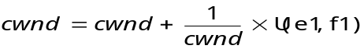
}

Njust窗口减少策略的代码如下：
if (cwnd < ssthresh) {
cwnd+= 1;
} else {
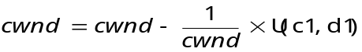
}

其中，c1,d1,e1,f1满足以下公式时，与NewReno发送速度一样。
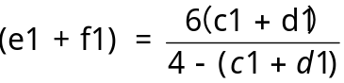
从文献^{[6]}中的仿真实验大致可以看出，Njust能有效地缓解“全局同步”现象，但其效果不够明显。
NormalJust是基于Njust随机回退的思想，使用正态分布的概率分布随机数替代平均分布随机数，随机回退的能力强于Njust^{[21]}。
NormalJust窗口增加策略的代码如下：
if (cwnd < ssthresh) {
cwnd+= 1;
} else {
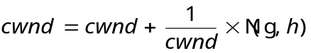
}

NormalJust窗口减少策略的代码如下：
if (cwnd < ssthresh) {
cwnd+= 1;
} else {
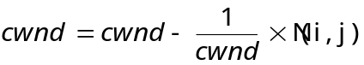
}

其中参数应满足0<h<g1且0<g-4h< g+4h<1，0<j<i1且0<i-4j< i+4j<1^{[21]}。
上述的Njust和NormalJust虽然能缓解“全局同步”，但其在拥塞避免阶段每次窗口增加的大小都小于1，增加窗口速度过于缓慢。

TCP拥塞控制算法EJust
- 窗口增减策略中的随机数选取分析
    - 不同概率分布函数生成的随机数的特征
（1）均匀分布随机数：在指定区间内产生的随机数具有等可能性，即每个随机数出现的概率是均等的。在ns2中默认其产生的随机数范围在0~1之间。概率密度函数图像为图3-1：
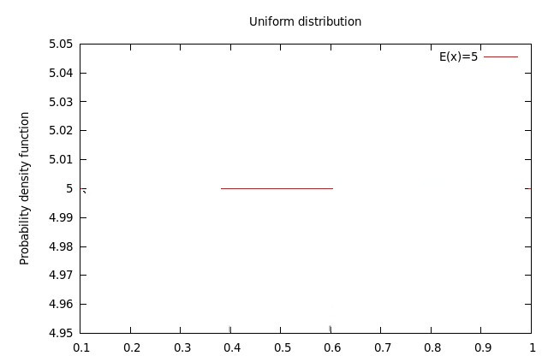
图3－1 均匀分布
Figure 3-1 Uniform Distribution
（2）正态分布随机变量生成：均匀分布产生的随机数经过变化产生满足正态分布的随机数，越靠近均值的数字出现概率越大，越远离均值的数字出现概率越小。概率密度函数图像为图3-2：
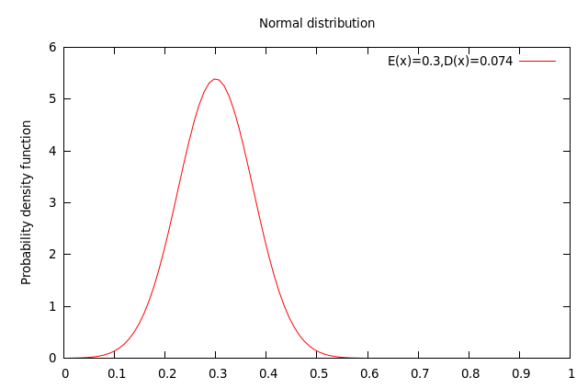
图3－2 正态分布
Figure 3-2 Normal Distribution
（3）指数分布随机数的生成：通过均匀分布随机数x经过公式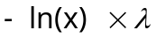变换生成的，其中为数学期望，概率密度函数图像为图3-3：
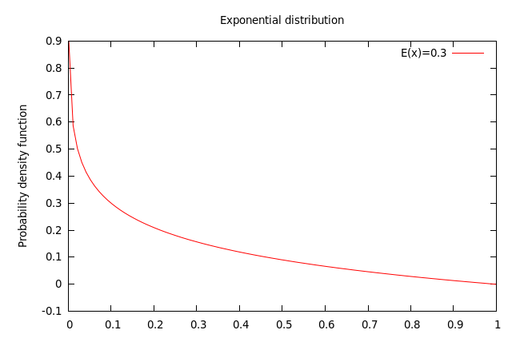
图3－3指数分布
Figure 3-3 Exponential Distribution
    - 窗口增加策略选取分析。
从图3-2可以看出指数分布随机数的范围远大于正态分布随机数和平均分布随机数，这有利于快速增大窗口，提高吞吐量。然而从指数分布概率分布图像可以看出，在指数分布的边界会产生极小或极大的随机数，极小的随机数不能充分利用带宽，而极大的随机数会加快网络拥塞的到来。
为了弥补以上不足，本文决定在指数分布函数的两端边界使用平均分布函数限制随机数的选取范围。当指数分布产生小于m的随机数时，使用平均分布在一个较小范围内产生一个随机数，使得窗口的增加量不至于过小。当指数分布产生大于n的随机数时，使用平均分布在一个较大范围内产生一个随机数，使得窗口的增加量不会过大。令randNum为指数分布随机数，则该概率密度函数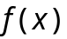表示为：
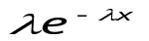 m<=randNum<=n
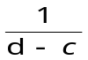 0<randNum<m
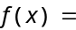
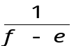 n<randNum
概率密度函数的图像如图3-4：
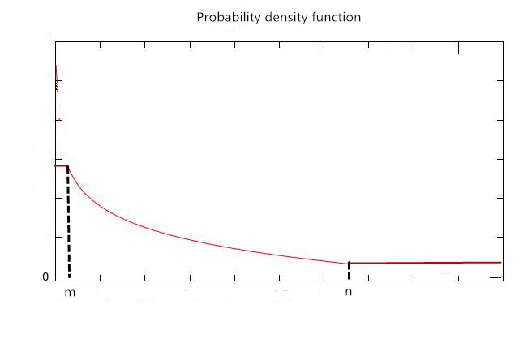
图3－4指数分布
Figure 3-4 Exponential Distribution
    - 窗口减少策略选取分析
在拥塞窗口回退阶段，为了保证吞吐量，希望窗口减少得不要那么多。根据图3－2和图3－3，可以看出，在减少窗口均值相同情况下，若使用指数分布，则窗口减小的范围在（0，0.9），而使用正态分布，窗口减小范围在（0.1,0.5）之间，可见若使用指数分布，会导致窗口减小很多，不利于吞吐量。因此，在窗口减少策略中使用正态分布随机数来减少窗口。
- EJust拥塞控制算法
EJust在拥塞避免阶段，借鉴vegas使用RTT预测网络忙闲策略的思想，使用RTT和有效数据包个数的比值来进行网络忙闲程度的预报。若链路较为拥塞时，采用正态分布随机数窗口增加策略，不仅使得发送节点更好的随机回退，而且避免过大地减小窗口大小。若链路状态较为空闲，则使用上文提到的概率分布f(x)来产生随机数，增大窗口。
EJust的窗口增加策略可用以下伪代码表示：
//使用变量记录之前的带宽
BeforBandWidth=BandWidth;
 （1）
// 若当前带宽大于上一次的带宽，说明目前链路较空闲
If (BandWidth > BeforBandWidth){
Number=ExponentialRandom(); //Number为指数分布产生的随机数
If(Number<=n&& Number>=m)
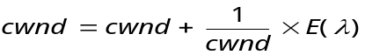 （2）
Else if(Number >n){
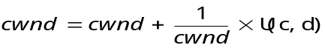 （3）
}else if(Number <m){
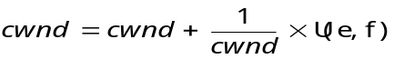 （4）
}
else{//表示当前带宽小于上一次的带宽，说明目前链路较拥塞
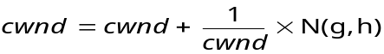 （5）
}

EJust使用式（1）对可用带宽进行简单预测，式（1）中NumAckPack是在最新的RTT中收到确认ack数据包的个数，RTT是数据包往返时间。
式（2）中，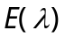为指数分布的随机数，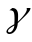为数学期望。
式（3）和式（4）中，U(c，d)和U(e，f)为均匀分布的随机数，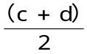和均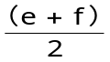为数学期望。
式（5）中，N(g，h)为正态分布随机数，g为数学期望，h为标准差。
在拥塞回退窗口减少策略中，仍使用NormalJust的正态分布随机数策略，按式（6）减少拥塞窗口：
（6）
N(i，j)为正态分布的随机数，i为数学期望，j为标准差。
- EJust参数取值分析
- 随机数的概率
图3-5中x轴为平均分布产生的随机数，y轴为x经过公式计算得到的符合指数分布的随机数，所以求指数分布产生随机数落在[m，n]内的概率可以转换成求均匀分布随机数落在[x1，x2]区间内的概率。
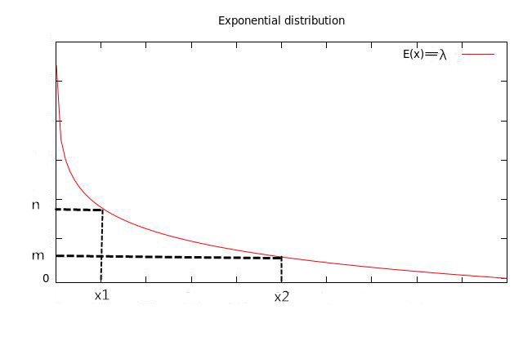
图3－5指数分布
Figure 3-5 Exponential Distribution
其中
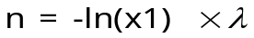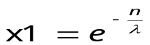
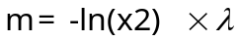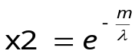
randNum落在指定范围的概率表示为：
m<=randNum<=n （7）
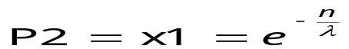 0<randNum<m （8）
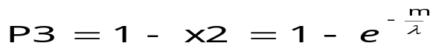 n<randNum （9）
出于性能上的考虑，令
（10）
联立式（7），式（8），式（10），可得
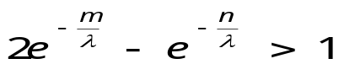 （11）
联立式（8），式（9），式（10），可得
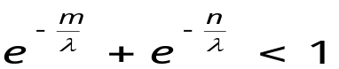 （12）
    - EJust网络空闲时平均发送窗口
EJust使用指数分布函数生成的随机数在[m,n]的概率为 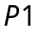，均值为；小于m的概率为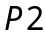，均值为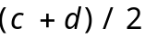；大于n的概率为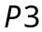，均值为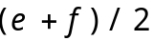。因此EJust网络空闲时平均发送窗口scwnd为
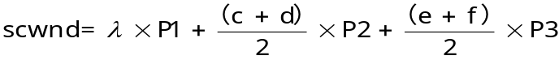 （13）
scwnd必须大于链路拥塞的正态分布N（g，h）的平均窗口g来提高发送速度，充分利用资源，即scwnd>g，化简后得：
（14）
文献^{[21]}指出式（5）和式（6）中的参数应满足0<h<g1且0<g-4h< g+4h<1，0<j<i1且0<i-4j< i+4j<1。
综上所述，为提高吞吐量，EJust选取的参数应满足式（11），式（12），式（14）。

TCP EJust性能理论分析

（一）EJust吞吐量分析
文献^{[6]}中使用式（15）来计算TCP平均发送速度：
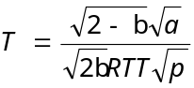 （15）
式（15）中，a表示窗口增加策略中cwnd的平均增加量，b表示窗口减少策略中cwnd的平均减少量，RTT表示往返时间，p表示丢包率^{[3]}。对于采用AIMD规则来增加窗口的TCP协议来说，a的值为1，b的值为0.5^{[3]}。则TCP平均发送速度为：
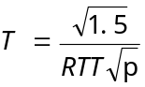 （16）
若丢包率p相同，且a,b满足下面的式（17），则TCP发送速度相同。
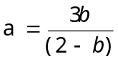 （17）
式（13）为链路空闲时平均发送窗口，g为链路拥塞时平均发送窗口，拥塞避免时窗口的增加量为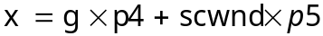，p4为可用带宽较小的概率，p5为网络较空闲的概率。由于拥塞回退策略仍用正态分布，所以a =x ，b = i，则EJust的平均发送速度T1为：
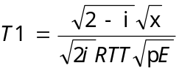 （18）
当i、x满足式（20）时，EJust的发送速率应该和Newreno等协议的速率是相同的。
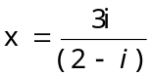 （20）
Newreno中每收到一个数据包，就增加1个窗口，在链路空闲的时候，无法自适应增大窗口，造成带宽的浪费，在链路拥塞时，以同样的速率增大窗口，导致丢包率上升和链路拥塞，而指数分布不仅随机产生大于1的随机数，尽可能增大窗口，同时指数分布和正态分布能随机回退，减缓下一次拥塞的到来，所以丢包率pE小于p，所以Newreno协议的发送速度比EJust小。
EJust在链路拥塞和拥塞回退时采用的策略和NormalJust一样，所以丢包率pE与NormalJust的丢包率pN差不多大，拥塞避免时窗口的增加量为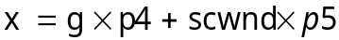，且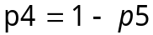，化简后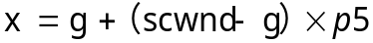，式（13）可知scwnd>g，所以在拥塞避免时，EJust平均发送窗口x比NormalJust平均发送窗口g大，由此可得EJust的发送速度与NormalJust协议大。
由于EJust没有改变慢启动、快速恢复和快速重传算法，只修改了Newreno中的拥塞避免算法，因此在这三个阶段EJust和Newreno的发送速率大致上是相等的^{[6]}。

（二）EJust公平性分析
通常情况下，网络无法为每个流或者连接执行严格的带宽预留，通常让所有的连接竞争相同的带宽。当两个数据流在同一个网络中共存时，为保证所有数据流能平等共享可用带宽，数据流的发送速度之间的差距不应太大，否则发送速度大的主机会抢占发送速度小的主机的带宽，造成不公平 ^{[19,20]}。
当源端都使用EJust协议时，可用式（21）来对公平性进行评估。首先，在相同的网络环境下，若丢包率pE相同且EJust中的所有参数的取值都一样，则它们的发送速率是相等的，若数据包的往返时延RTT不一样，则存在RTT不公平性，用T1、T2表示在RTT1、RTT2的环境下EJust的两个平均发送速度：
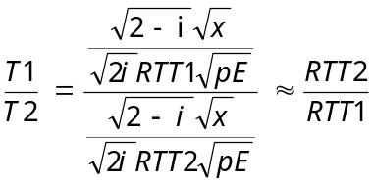 （21）
在丢包率相同且不出现数据包超时的条件下，式（21）成立。
在相同的网络中传输数据包，不考虑慢启动，且RTT相同的情况下，若EJust满足式（20），则T表示Newreno的发送速度，T1表示EJust的发送速度，两者发送速度之比为：
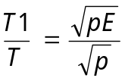 （22）
在相同的网络且不考虑慢启动的情况下，式（22）中pE的值一般不会大于p，所以EJust的发送速度一般不会低于Newreno。
当EJust和Vegas共存一个网络时，由于Vegas需要大量的计算，导致Vegas在带宽竞争方面处于弱势。

五、 算法改进与实验设计

（一）开发环境
本文使用到的开发环境是NS-2（Network Simulator,version 2），具体版本是2.35。NS-2是一种面向对象的网络仿真器，已经实现的一些仿真有：网络传输协议，比如TCP和UDP；业务源流量产生器，比如本文的研究中用到的持久性FTP源等。
NS-2使用C++和Otcl作为开发语言。从整体上可以将NS-2分成三个部分，一个核心仿真器和两个提供给用户的接口[17]。其中一个接口主要由Tcl/Tk、OTcl扩展解释器构成，用户通过该接口的Tcl/Tk、OTcl脚本语言编写网络仿真脚本文件[17]。仿真器执行用户编写的仿真脚本文件，并将运行后得到的仿真数据加以记录，然后通过NAM程序可视化地显示在屏幕上。

(二)算法关键代码
在ns-2.35/tcp目录下打开tcp.cc文件，在函数opencwnd()和slowdown(int how)中分别作以下修改：
//EJust的cwnd增加策略
void TcpAgent::opencwnd()
{
int n;
double num;
double temp,rate;
RNG((unsigned)time(NULL));//选取系统时间为RNG的种子
RNG randNum;//RNG为随机数产生器
...
switch (wnd_option_) {
//wnd_option_表达式在tcl脚本中用来选择对应的算法，比如set windowOption_ 11表明使用的是EJust算法
case 1:
...
case 11://case11为EJust算法
temp=rate;
rate=nackpack_/t_rtt_ ;//对带宽的估计，nackpack_和t_rtt_在tcp.h中声明
if(rate>temp){
num = randNum.exponential();
if( num>0.9){
num=randNum.uniform(c,d);
}else if(num<0.1){
num=randNum.uniform(e,f);
}
}else{
num = randNum.normal(g,h);
}
increment = num/ cwnd_;
if ((last_cwnd_action_ == 0 ||
last_cwnd_action_ == CWND_ACTION_TIMEOUT)
&& max_ssthresh_ > 0) {
increment = limited_slow_start(cwnd_,
max_ssthresh_, increment);
}
cwnd_ += increment;
break;

//EJust的cwnd减少策略,和NormalJust一样
void
TcpAgent::slowdown(int how)
{
...
//EJust算法
if (wnd_option_ == 11 && how & CLOSE_CWND_HALF) {
RNG((unsigned)time(NULL));
RNG randNum;
double num = randNum.normal(i,j);
cwnd_ = cwnd_ - cwnd_*num;
}
...
}

(三) 仿真实验设计
为了与Normaljust算法的实验环境达到较高的一致性，使用文献^{[6]}中的仿真场景。在NS-2中建立图5-1网络拓扑结构，源端Si均为持久性FTP源，路由器R0和R1之间是瓶颈链路，采用弃尾队列管理，该链路可缓存30 个数据包 ^{[6]}。Si与R0、Di与R1之间链路容量均为20Mbps，延迟15ms^{[6]}。数据包均为1040Byte，包头为40Byte。接受窗口rwnd的值设置得足够大，使其不对网络环境产生影响，从而使得TCP的发送仅受cwnd控制^{[6]}。
S1 D1
20Mbps 20Mbps
S2 15ms 15ms D2
R0 R1
. .
. 15ms .
. .
Sn Dn

图5－1网络拓扑结构
Figure 5-1Network Topology
根据上述的拓扑结构，在NS2中编写tcl脚本，脚本的关键代码如下：
#创建一个“simulator”对象
set ns [new Simulator]

#打开“nam”跟踪文件
set nf [open out.nam w]
set tf [open out.tr w]
$ns namtrace-all $nf
$ns trace-all $tf

#定义“finish”程序
proc finish {} {
global ns nf tf
$ns flush-trace
#关闭trace文件
close $nf
close $tf
#在trace文件上执行nam
exec nam out.nam &
exit 0
}

#定义拓扑
set R0 [$ns node]
set R1 [$ns node]
$ns duplex-link $R0 $R1 12Mb 15ms DropTail
$ns queue-limit $R0 $R1 30

#设置源节点的数目
set NodeNb 4

#创建节点之间的链接
for {set i 1} {$i <= $NodeNb} {incr i} {
set S($i) [$ns node]
set D($i) [$ns node]
$ns duplex-link $S($i) $R0 20Mb 15ms DropTail
$ns duplex-link $D($i) $R1 20Mb 15ms DropTail
}

#设置TCP连接
for {set i 1} {$i <= $NodeNb} {incr i} {
set tcp($i) [new Agent/TCP/Newreno]
$ns attach-agent $S($i) $tcp($i)
set sink($i) [new Agent/TCPSink]
$ns attach-agent $D($i) $sink($i)
$ns connect $tcp($i) $sink($i)
#标准Newreno算法
#$tcp($i) set windowOption_ 1
#NormalJust算法
$tcp($i) set windowOption_ 10
#EJust算法
#$tcp($i) set windowOption_ 11
$tcp($i) set window_ 65536
$tcp($i) set packetSize_ 1000
}

#设置FTP应用
for {set i 1} {$i <= $NodeNb} {incr i} {
set ftp($i) [new Application/FTP]
$ftp($i) attach-agent $tcp($i)
$ns at 0.0 "$ftp($i) start"
}

#设置仿真时间为100s
$ns at 100.0 "finish"

$ns run
执行完上述tcl脚本后，将得到一个trace文件out.tr，本文使用awk对out.tr文件进行处理。awk是一种优良的文本处理工具，通过编写awk脚本文件并执行相应的命令，可以得到网络性能的一些重要参数，如发送的有效数据包数、缓存队列长度变化、丢包率、吞吐量等，本文将在下一章节对EJust与NormalJust、Newreno及Vegas进行关于这些参数方面的分析比较。

六、 性能分析
在第五章中实现了EJust拥塞控制算法，并根据文献^{[21]}中的仿真实验场景编写了tcl脚本，然后根据实验设计的需要编写了计算数据包个数、缓存队列长度变化、丢包率及吞吐量的awk脚本。本章根据这些编写好的tcl脚本和awk脚本，选取不同瓶颈链路速率和发送节点个数，对EJust与一些现有算法进行发送的有效数据包个数、缓存队列长度变化、丢包率及吞吐量的分析比较。
- EJust参数取值和平均发送速度
对第三章中涉及到的四个参数c、d、e、f进行多次实验取值分析，设置EJust的参数为：c = 0.5，d = 1.4，e = 0.1，f = 0.3。而正态分布拥塞窗口增加策略和拥塞回退策略中的取值和NormalJust算法一样，即g=0.52，h=0.12，i=0.3，j=0.074。
在其他参数相同的条件下，对参数进行取值分析，为了尽可能避免慢启动的影响，设置瓶颈链路速率为12Mbps时，节点为4时，EJust性能如表6－1所示：
表6－1 性能表
Table 6-1 Performance
EJust | 0.5 | 0.6 | 0.7 | 0.8 | 0.9
有效数据包 | 139673 | 141237 | 141281 | 140722 | 139509
丢包率 | 0.135% | 0.139% | 0.139% | 0.160% | 0.200%
由表6－1可以看出当大于0.7时，由于发送窗口增加过快，不仅导致丢包率上升，而且加快下一次拥塞的到来，发送数据包的数量下降不少。当小于0.7时，发送的数据包少于=0.7发送的数据包，因此设置参数=0.7来验证EJust性能。
EJust在链路空闲的时候，由式（13）得到平均发送窗口为0.719，当链路繁忙时，平均发送窗口的大小为0.52，所以带入公式，令网络拥塞和空闲的概率均为0.5，得到拥塞避免时总的增加窗口为x=0.6195，在拥塞回退策略中，减少窗口的平均值为0.3，即i=0.3，根据式（15）得出其发送速度T1为：
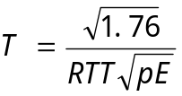 （21）
- EJust、Newreno、NormalJust之间的性能分析
    - 吞吐量分析
在图5-1中的源端分别采用EJust、Newreno和NormalJust协议，在瓶颈链路速率分别为1Mbps、5Mbps、10Mbps、15Mbps和20Mbps，发送节点个数分别为1、4、14、24、34、44、54、60的情况下，分析比较EJust与NormalJust、EJust与Newreno发送的有效数据包的比值。实验结果如下：
瓶颈链路速率为1Mbps时，EJust与NormalJust、EJust与Newreno有效数据包的比值如表6－2所示：
表6－2 有效数据包比值表
Table 6-2 Ratio of the Valid Packets
节点数  数据包比值 | 1 | 4 | 14 | 24 | 34 | 44 | 54 | 60
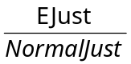 | 1.004 | 1.000 | 1.000 | 1.000 | 1.000 | 1.000 | 1.000 | 1.000
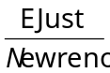 | 1.000 | 1.001 | 1.000 | 1.000 | 1.000 | 1.000 | 1.001 | 1.000
瓶颈链路速率为5Mbps时，EJust与NormalJust、EJust与Newreno有效数据包的比值如表6－3所示：

表6－3 有效数据包比值表
Table 6-3 Ratio of the Valid Packets
节点数  数据包比值 | 1 | 4 | 14 | 24 | 34 | 44 | 54 | 60
 | 1.020 | 1.001 | 1.000 | 1.001 | 1.000 | 1.000 | 1.000 | 1.000
 | 1.027 | 1.032 | 1.011 | 1.001 | 1.000 | 1.000 | 1.001 | 1.000
瓶颈链路速率为10Mbps时，EJust与NormalJust、EJust与Newreno有效数据包的比值如表6－4所示：
表6－4 有效数据包比值表
Table 6-4 Ratio of the Valid Packets
节点数  数据包比值 | 1 | 4 | 14 | 24 | 34 | 44 | 54 | 60
 | 1.077 | 1.014 | 1.002 | 1.015 | 1.001 | 1.000 | 1.004 | 1.009
 | 1.113 | 1.152 | 1.101 | 1.053 | 1.051 | 1.049 | 1.056 | 1.061
瓶颈链路速率为15Mbps时，EJust与NormalJust、EJust与Newreno有效数据包的比值如表6－5所示：
表6－5 有效数据包比值表
Table 6-5 Ratio of the Valid Packets
节点数  数据包比值 | 1 | 4 | 14 | 24 | 34 | 44 | 54 | 60
 | 1.014 | 1.010 | 1.014 | 1.001 | 1.001 | 1.002 | 1.018 | 1.003
 | 1.101 | 1.136 | 1.075 | 1.046 | 1.040 | 1.036 | 1.043 | 1.043
瓶颈链路速率为20Mbps时，EJust与NormalJust、EJust与Newreno有效数据包的比值如表6－6所示：

表6－6 有效数据包比值表
Table 6-6 Ratio of the Valid Packets
节点数  数据包比值 | 1 | 4 | 14 | 24 | 34 | 44 | 54 | 60
 | 1.004 | 1.003 | 1.010 | 1.007 | 1.006 | 1.008 | 1.013 | 1.009
 | 1.006 | 1.129 | 1.128 | 1.115 | 1.088 | 1.069 | 1.062 | 1.033
从表6－2、表6－3、表6－4、表6－5和表6－6、中可以看出，EJust和 NormalJust发送的有效数据包个数的比值在1.000到1.07范围内，根据具体比值可以看出EJust比NormalJust发送有效数据包多，文献^{[21]}中得到NormalJust的发送速度T为：
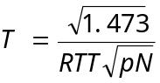 （22）
理论上来看，如果式（21）和式（22）中丢包率pN和pE相同，则T1大于T，即EJust的发送速度略大于NormalJust，从仿真得到的数据也可以看出，EJust发送的有效数据包个数大于NormalJust，可以推断出，EJust在链路空闲的时候能快速增大窗口，提高传输效率。
理论上，从式（16）和式（21）得出的EJust发送速度大于Newreno。从仿真数据来看，EJust和Newreno之间的有效数据包比值在1.000到1.152范围内，可见EJust发送的有效数据包个数大于Newreno，提高了网络传输效率。
在瓶颈链路速率为12Mbps，1个发送节点时，没有其他节点竞争带宽情况下，EJust、Newreno和NormalJust发送的有效数据包个数如表6－7所示：
表6－7 有效数据包表
Table 6-7 Valid Packets
TCP算法 | 发送的有效数据包（packets）
EJust | 132278
NormalJust | 130112
Newreno | 123600
从表6－7看出，EJust单个节点的发送速度高于NormalJust和Newreno，可见EJust在链路空闲的时候，尽可能增大窗口，充分利用带宽。
    - 缓存队列长度分析
在瓶颈链路速率为12Mbps，4个发送节点时，EJust、Newreno和NormalJust发送的有效数据包个数如表6－8所示：
表6－8 有效数据包表
Table 6-8 Valid Packets
TCP算法 | 发送的有效数据包（packets）
EJust | 141281
NormalJust | 139253
Newreno | 126493
实验表明，在4个发送节点时，EJust吞吐量明显比另外两个算法大。在瓶颈链路速率为12Mbps，4个发送节点下，EJust、Newreno和NormalJust的缓存队列长度如图6－1、图6－2、图6－3所示：
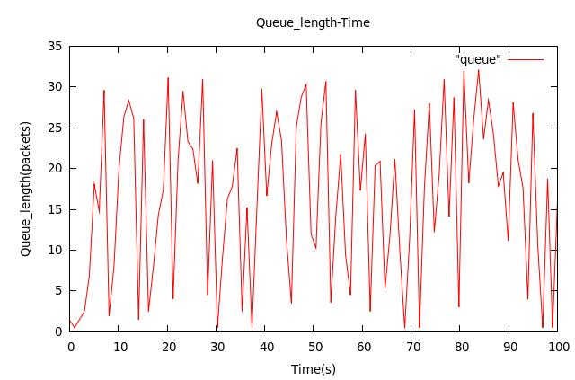
图6－1 采用EJust时的缓存队列长度变化
Figure 6-1 Queue Length Variation of EJust
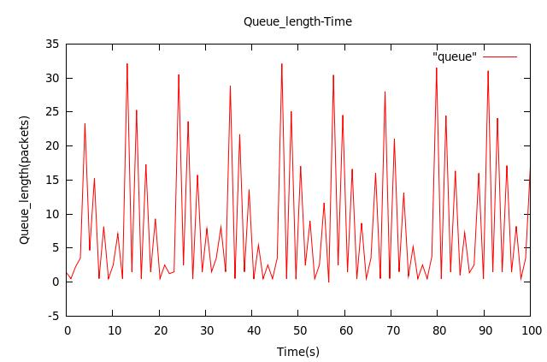
图6－2 采用Newreno时的缓存队列长度变化
Figure 6-2 Queue Length Variation of Newreno
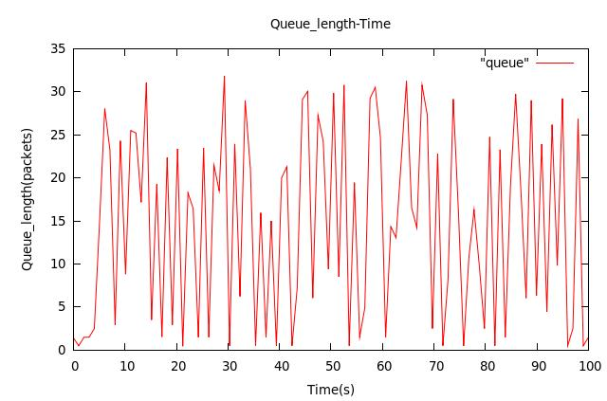
图6－3 采用NormalJust时的缓存队列长度变化
Figure 6-3 Queue Length Variation of NormalJust
由上图可以看出，采用Newreno协议时缓存队列长度为0的时间是三个协议中最多的，这意味着链路大部分时间处于空闲状态，网络传输效率低下^{[6]}。而造成这种现象的原因就是所有源端发现网络拥塞时，同时减小发送窗口，导致网络处于空闲状态，这种现象就是“全局同步”，可见NormalJust和EJust都能有效缓解“全局同步”。
比较图6-1和图6-3，可以明显看出，采用EJust算法时，缓存队列长度达到低值的次数小于NormalJust，并结合表6－8可以看出EJust不仅保留了NormalJust缓解“全局同步”现象的能力，同时提高了发送速度。
    - 丢包率分析
在4个发送节点，瓶颈链路速率为12Mbps时，计算EJust、Newreno、NormalJust的丢包率，如表6－9所示：
表6－9 丢包率表
Table 6-9 Packets Loss Rate
TCP算法 | 发送数据包 | 丢包 | 丢包率
EJust | 141281 | 199 | 0.14%
NormalJust | 139253 | 189 | 0.14%
Newreno | 126493 | 225 | 0.18%
在8个发送节点，瓶颈链路速率为12Mbps时，计算NormalJust、Newreno、EJust的丢包率，如表6－10所示：
表6－10 丢包率表
Table 6-10 Packets Loss Rate
TCP算法 | 发送数据包 | 丢包 | 丢包率
EJust | 142922 | 625 | 0.43%
NormalJust | 142242 | 579 | 0.41%
Newreno | 129093 | 676 | 0.52%
在8个发送节点，瓶颈链路速率为20Mbps时，计算EJust、Newreno、NormalJust的丢包率，如表6－11所示：
表6－11 丢包率表
Table 6-11 Packets Loss Rate
TCP算法 | 发送数据包 | 丢包 | 丢包率
EJust | 233169 | 513 | 0.22%
NormalJust | 230430 | 436 | 0.19%
Newreno | 204753 | 551 | 0.27%
由表6－9和表6－10的数据可以看出，在链路速率相同时，随着节点数的增加，各个算法的丢包率都有不同程度的增长。其中，Newreno发送的有效数据包数是三者中最少的，丢包率却是最大的。再比较EJust和NormalJust，EJust在发送节点数较少的情况下，丢包率和NormalJust相同，但是发送的数据包比NormalJust多，可见EJust在节点数少的时候性能较好。
由表6－10和表6－11的数据可以看出，在发送节点数相同时，随着链路速率的增大，各个算法的丢包率都有不同程度的减小。Newreno的性能仍然是三者中最差的。EJust虽然丢包率比NormalJust的略大，但其发送的有效数据包比NormalJust多很多，发送效率要优于NormalJust。
综合所述，虽然EJust丢包率一直比NormalJust要大一些，EJust发送的有效数据包比其他两个算法多很多，综合下来，EJust的性能是三者中最好的。
- EJust、Vegas之间的性能分析
在图5－1网络拓扑结构中加入2个速率一样的随机突发的数据流 ^{[6]}，在原来的tcl脚本代码中添加如下关键代码：
#设置随机流
set rng [new RNG]
$rng seed 1

for {set j 1} {$j <= $RdmFlowNb} {incr j} {
set p($j) [new Application/Traffic/Pareto]//use Pareto
$p($j) attach-agent $tcp($j)
$p($j) set packetSize_ 1000 //数据包大小
$p($j) set burst_time_ 100ms //突发时间
$p($j) set idle_time_ 100ms //空闲时间
$p($j) set rate_ 2Mb //突发数据流的速率
$p($j) set shape_ 1.5 // Pareto的参数
$p($j) use-rng $rng
$ns at 0.0 "$p($j) start"
}
在TCP发送节点为8个，瓶颈链路速率为12Mbps，其他参数相同如图5－1情况下，计算EJust、NormalJust和Vegas算法与不同速率的突发数据流共存时发送有效数据包的个数，其中不包括突发流发送的数据包^{[6]}，表6－12所示为突发数据流不同的发送速率下EJust与NormalJust、EJust与Vegas的发送的有效数据包的比值：

表6－12 有效数据包比值表
Table 6-12 Ratio of Valid Packets
编号 | 突发流速率  数据包比值 | 2Mbps | 4Mbps | 6Mbps | 8Mbps
1 | 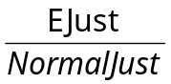 | 1.005 | 1.017 | 1.031 | 1.034
2 |  | 0.868 | 0.948 | 1.195 | 1.133
从编号1所在的行可以看出，在突发数据流取各种发送速率的情况下，EJust发送的有效数据包都是多于NormalJust的。当突发数据流逐渐增大， EJust和NormalJust的比值逐渐增大，可见NormalJust在网络传输不稳定情况下，发送的数据包的能力远小于EJust。所以，在网络传输不平稳的情况下，EJust的性能比NormalJust好。
从编号2所在的行可以看出，突发数据流的速率为2Mbps时，网络传输的稳定性受突发流影响不大，Vegas发送的有效数据包数量远多于EJust。当突发数据流的速率为4Mbps时，虽然Vegas发送的有效数据包数量仍然多于EJust，但是Vegas和EJust发送的有效数据包比值上升了，可见Vegas减少的程度比EJust大。随着突发数据流的速率逐渐增大，EJust发送的有效数据包数已大于Vegas，所以Vegas在网络传输不平稳时，性能下降较多^{[6]}。
- 混合通讯时的性能分析

1. EJust与Newreno混合通讯时的性能分析
图5－1的网络拓扑结构中，发送节点数为2， R0和 R1之间的瓶颈链路速率分别采用6 Mbps和12 Mbps，两个节点分别使用EJust和Newreno，相同时间内两个节点发送的有效数据包个数如表6－13所示：
表6－13 有效数据包表
Table 6-13 Valid Packets
链路速率  TCP算法 | 6Mbps | 12Mbps
EJust | 38368 | 71270
Newreno | 32139 | 60947
若2个发送节点都采用Newreno，则发送的有效数据包个数如表6－14：
表6－14 有效数据包表
Table 6-14 Valid Packets
链路速率  TCP算法 | 6Mbps | 12Mbps
Newreno | 34160 | 62929
Newreno | 33693 | 61522
两条链路的平均值 | 33926 | 62225
性能下降 | 5.3% | 2.1%
由文献^{[21]}得出NormalJust和NewReno混合通讯，链路速率为6Mbps时，性能下降8.3%，链路速率为12Mbps，性能下降11.8%，由表6－14可以看出EJust和NewReno混合通讯时，性能下降得比NormalJust少，可见EJust提高和NewReno之间的兼容性。

2. EJust与Vegas混合通讯时的性能分析
图5－1的网络拓扑结构中，发送节点数为2， R0和 R1之间的瓶颈链路速率分别采用6 Mbps和12 Mbps，两个节点分别使用EJust和Vegas，相同时间内2个节点发送的有效数据包个数如表6-15所示：
表6－15 混合通讯时EJust与Vegas发送的有效数据包个数
Table 6-15 Valid Packets Delivered by NormalJust and Vegas in Hybrid Communication
链路速率  TCP算法 | 6Mbps | 12Mbps
EJust | 60443 | 113766
Vegas | 10768 | 26076
由表6－15可以看出，在EJust与Vegas混合通讯时，所选取的两个瓶颈链路速率下，EJust所传输的有效数据包个数都大大多于Vegas，EJust在吞吐量方面的优势是显而易见的。
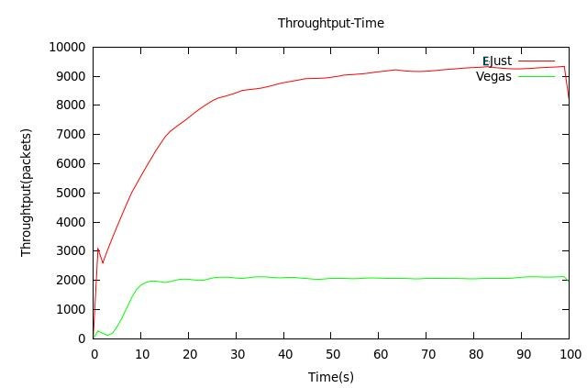
图6－4 混合通讯时EJust和Vegas的吞吐量
Figure 6-4 Throughput of EJust and Vegas in Hybrid Communication
再比较链路速率为12Mbps时两者的吞吐量，如图6-4所示，EJust的吞吐量明显高于Vegas很多。
仿真结果表明，当EJust与Vegas混合通讯时，Vegas与EJust竞争处于不利的地位。

七、 总结与展望
（一） 总结
本文研究工作如下：
- 本文借鉴了基于随机回退的TCP拥塞控制算法的思想，分析了不同概率分布函数产生的随机数的特征后，选取了合理随机数增减策略，避免产生极大或极小的随机数，合理地增减拥塞窗口。基于上述随机数选取策略，通过往返时延和有效数据包的比值来评估网络拥塞情况。
- 在仿真环境下对EJust算法进行实现，通过仿真环境下的实验来验证EJust的性能表现。从仿真实验的总体情况可得出结论：EJust不仅能像基于随机回退的TCP拥塞控制算法一样有效缓解“全局同步”现象，减少丢包，而且能根据网络拥塞状态来自适应增加窗口，提高网络资源利用率和网络传输效率，并且在网络传输不稳定的情况下，EJust 性能优于Vegas，同时提高了和NewReno混合通讯的兼容性。
（二）展望
1、 本文中的仿真实验是通过式（1）进行网络拥塞情况进行粗略的评估，并不如Vegas中预测网络带宽的方法准确，可进一步研究预测带宽的方法。
2、 在保证发送速率的情况下，可选取更适合的参数来降低丢包率，提高EJust的性能。

参考文献
[1]K. Park, G. Kim, M. Crovella. On the relationship between file sizes, transport protocols, and self-similar network traffic. Tech. Rep, Boston University, July 1996.
[2]Caserri C, Meo M. A New Approach to Model the Stationary Behavior of TCP Connections [J]. Proc. IEEE INFOCOM 2000, Israel, CA, pp. 245–251. IEEE Computer Society, Los Alamitos, 2000
[3]Floyd S, Handley M, Padhye J. A comparison of equation-based and AIMD congestion control [R].ACIRI, May 12, 2000.
[4] Andrew S. Tanenbaum, David J. Wetherall. Computer Networks [M]. 5ed, PH, 2011.
[5] Kevin Fall, Sally Floyd, Simulation-based Comparisons of Tahoe, Reno, and SACK TCP [J]. ACM SIGCOMM, Volume 26 Issue 3, July 1996.
[6]姜文刚,孙金生,王执铨.随机回退的TCP拥塞控制算法[J].电子学报,2011.7.
[7]刘冰. 基于NS2的TCP全局同步问题模拟[J]. 信息技术, 2006(07).
[8]SING J,BEN S.Improving congestion window growth in large bandwidth delay product networks[A].15th IEEE International Conference on Network[C].Adelaide,2007.382-387
[9]Jae Chung,Mark Claypool.NS by Example[OL].http://nile.wpi.edu/NS/.2012.12.
[10]张牧,张顺颐. TCP Reno,TCP Vegas,Fast TCP性能比较研究[J].计算机工程与应用,2007,43(1)
[11] Van Jacobson. Congestion Avoidance and Control [J]. ACM SIGCOMM, Volume 18 Issue 4, August 1988.
[12]章淼, 吴建平,林闯.互联网端到端拥塞控制研究综述[J]. 软件学报，2002, 13(3).
[13]Jain,R.Ramakrishnan,K.K.Chiu,Dah-Ming, Congestion avoidance in computer networks with a connectionless network layer. Technical Report, DEC-TR-506,Digital Equipment Corporation, 1988.
[14]黄国峰. 基于TCP拥塞控制的研究与分析[J]. 软件导刊, 2010(01).
[15]Crovella M,Bestavros A.Self-similarity in world wide web traffic:Evidence and possible causes[J].IEEE/ACM Transactions on Networking,1997.
[16]Jeonghoon M,Richard J L.Analysis and comparison of TCP reno and vegas[A].Proceedings of IEEE INFOCOM99[C].New York,1999. 1556-1563
[17]徐雷鸣,庞博,赵耀. NS与网络模拟[M]. 北京:人民邮电出版社,2003.11.
[18]盛骤,谢式千,潘承毅.概率论与数理统计[M].北京:高等教育出版社,2008.6.
[19]Liansheng Tan, Lina Dong, Cao Yuan, Moshe Zukerman. Fairness comparison of FAST TCP and TCP Reno [J]. Computer Communications, 2007, 30(6).
[20]林闯,罗万明. TCP/IP拥塞控制研究[J].计算机学报,2001(1).
[21]金 莹, TCP拥塞控制算法的改进及性能分析[D],2013.5

致谢
在华东师范大学软件学院学习的四年时间，是我不断充实人生，丰富自己的四年。我得到了许多老师和同学的帮助和支持，度过了十分愉快并且有意义的四年时光。在即将毕业之际，特向软件学院的老师们和同学们表示由衷的感谢。
我还要特别感谢我的论文指导老师章玥老师。章玥老师曾经教授过我们计算机网络课程，对于我们来说，计算网络方面还是比较陌生的，但章玥老师能够把课教得生动形象，条理清晰，便于我们很好的掌握基础知识并开展实验进行巩固加深，实验的时候章玥老师的耐心指导令我印象深刻。在我大学学习的最后阶段，章玥老师又给予了我许多很有意义的指导，从论文的开题到实验的开展再到论文的撰写，给予了我很多耐心的讲解和帮助。
同时我还要感谢所有任课老师，感谢他们在知识的领域传授我丰富的知识，在人生的道路上也教了我许多做人的道理，使我这四年成长了许多。
最后，祝愿学院发展得更好，为社会培养更多的精英人才。祝愿老师们桃李满天下。

